주차 | 9 주차 | 기간 | 2025.10.27  ~ 2025.11.02 | 지도교수 | (서명)
이번주 한일 요약 | 1. 팀원과 회의 및 중점 연구 과제 개발 방안 회의  2. Unreal C++ 외부 강의 수강  3. dedicated server 강의 수강  4. 밉 매핑
<상세 수행내용>
1. 팀원과 회의 및 중점 연구 과제 개발 방향 방안
기존 언리얼 엔진에서 제공하는 지형생성 기능은 landscape, PCG기능이 있는데 두 시스템이 지원하는 기능은 이번 게임 제작에서 사용하기엔 방향성에서 다음과 같은 차이가 있다.
 | 런타임 중 생성 | 특정 지형 생성
Landscape | X | O
PCG | O | X

이번에 구현할 게임에서는 런타임 중 지형을 생성해야 하며, 생성된 지형이 특정 지형(산지, 절벽)을 나타내야 하기 때문에 기존 엔진의 기능을 사용할 수 없기 때문에
중점 연구과제를 랜덤한 산지 생성으로 설정하고자 한다.
2. Unreal C++ 외부 강의 수강 (진행중)
외부 강의 사이트 Udemy에서 Unreal Engine 5 C++ 개발자:C++ 학습하고 비디오 게임제작하기 강의 수강 진행 현재 진행도 전체 71%
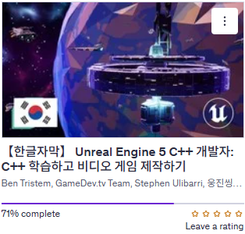

3. dedicated server 실습 및 구현을 위한 강의 수강 (진행중)
외부 강의 사이트 Udemy에서 Unreal Engine 5 Dedicated Servers with AWS and GameLift강의 수강 진행 현재 진행도 전체 29%
Unreal Engine 5 C++ Multiplayer Shooter
강의 수강 진행 현재 진행도 전체 27%
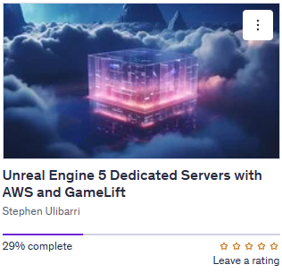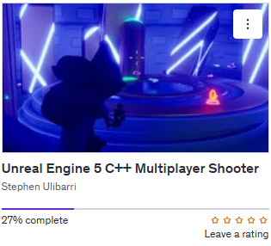

4. 밉 매핑
텍스처 다운샘플링으로 픽셀과 텍셀간 1대1 대응을 시켜 안티에일리어싱
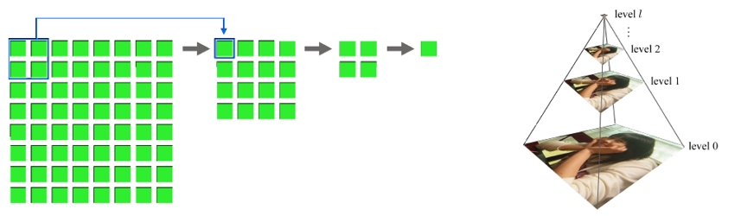

삼선형 매핑
픽셀의 위치(u, v)좌표 각각 보간, 레벨 간 보간
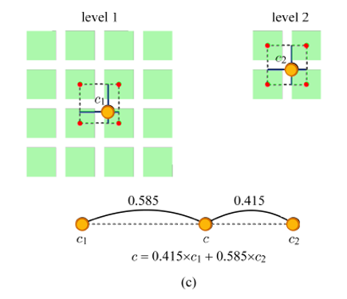
밉 매핑 레벨 설정
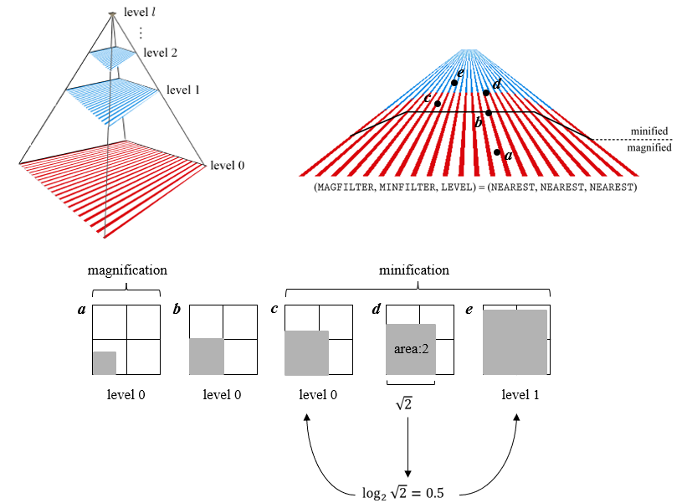
픽셀과 텍셀 크기간 레벨 매핑 관계
λ = log₂m
당장 쓸 지식은 아니라고 생각하지만 모델링 사용시 필요한 기초 지식 배양

문제점 정리
해결방안
다음주차 | 10주차 | 다음기간 | 2025.11.03. ~ 2025.11.09
다음주 할 일 | - Unreal C++ 강의 수강  - Dedicated server 강의 수강  - 렌더링 지식 배양  - 중점연구과제 개발연구
지도 교수
Comment

